Universidade de Lisboa Faculdade de Belas Artes

METODOLOGIA E TÉCNICAS DE INVESTIGAÇÃO 2012/2013

Sofia de Castro Erzini

Corregio , Júpiter e Io
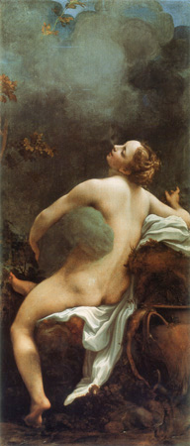
Bibliografia:

- GOULD, Cecil (1957). An introduction to Italian renaissance painting. London : Phaidon;
- DAVIES, P., DENNY, W., HOFRICHTER, F., JACOB, J., ROBERTS, A., SIMONS, D. (2010). A nova história da arte de janson, a tradição ocidental.9ª edição Lisboa: Fundação Calouste Gulbenkian;
- REVILLA, Frederico(1992). Iconografia de la “sensualidade” a comienzos de siglo. Lisboa: Colóquio. Artes;
- OVIDIO(1841), Castilho, António Feliciano (trad.).As Metamorphóses . Lisboa : Na Imprensa Nacional;
- VERHEYEN, Egon (1996). Correggio’s amori di giove. Jornal of the Warburg and Counrtauld Institutes: pp.160-162;
- PANOFSKY, Erwin. Estudos de iconologia. Lisboa: Editora Estampa;
- STURGIS, Alexander(2002). COMPREENDER A PINTURA. Lisboa : Editorial Estampa;
- http://www.iconos.it/index.php?id=2617;
- SOUZA, Helena Vieira Leitão (2009). ANPUH – XXV SIMPÓSIO NACIONAL DE HISTÓRIA – Fortaleza;

